УПРАЖНЕНИЕ 20. ИЗМЕРВАНЕ НА МЪРТВОТО ВРЕМЕ НА БРОЯЧ И СВЪРЗАНАТА С НЕГО БРОЯЧНА АПАРАТУРА
Цел на упражнението е запознаване с два метода за опитно определяне на мъртвото време на радиометрична апаратура.
Теоретични бележки
Дефинициите на мъртво време са дадени в Допълнението.
Мъртвото време (на система с постоянно мъртво време) може да се определи по метода на двата препарата. Ако приемем, че за 1 s реално време са регистрирани I импулса и постоянното мъртво време е τ s/импулс, очевидно апаратурата е била работоспособна (1 − Iτ) s и следователно върху нея са попаднали I₀ = I/(1 − Iτ) частици , разбира се, като се приеме, че всяка частица се регистрира с ефективност 100 %.
Когато върху детектора падат частици от два източника I₀₁ и I₀₂, поради мъртвото време той ще регистрира съответно
(ІІ.46) I₁ = I₀₁(1 – I₁τ) и I₂ = I₀₂(1 – I₂τ) .
импулса. Ако поставим едновременно и двата източника на същото разстояние и при други еднакви условия, върху детектора ще попаднат
(ІІ.47) I₀₁₂ = I₀₁ + I₀₂
частици, от които ще бъдат регистрирани
(ІІ.48) I₁₂ = I₀₁₂(1 – I₁₂τ)
импулса. Така получаваме система от четири уравнения за неизвестните I₀₁, I₀₂, I₀₁₂ и τ . Нейното решаване спрямо τ води до квадратно уравнение, чийто корен с физичен смисъл е
(ІІ.49) $τ=\frac{1}{I_{\text{12}}}−\sqrt{\frac{1}{I_{\text{12}}^{2}}−\frac{I_{1}+I_{2}+I_{\text{12}}}{I_{1}I_{2}I_{\text{12}}}} \text{.}$
Ако I₁, I₂, I₁₂ << 1/τ, може да се използва приближението
(ІІ.50) $τ=\frac{I_{1}+I_{2}−I_{\text{12}}}{2I_{1}I_{2}}$,
което обаче при неспазване на горното условие може да доведе до 2 пъти по-ниска стойност.
Мъртвото време (на система с удължаващо се мъртво време) може да се измери с един радиоактивен източник по метода на максималната скорост на броене. Тъй като постъпващите в брояча частици със средна скорост I₀ имат поасоново разпределение, скоростта на регистриране I_{p} се определя от равенството
(ІІ.51) I_{p} = I₀ exp(−τI₀).
Тази функция минава през максимум. Когато скоростта на постъпващите частици I₀ e малка, I_{p} също ще бъде малко, въпреки че ще се регистрират практически всички частици. С увеличаването на телесния ъгъл, под който източника “вижда” детектора, и съответно увеличаване на I₀ расте I_{p}, но расте и броят на нерегистрираните частици. При много голямо I₀ експонентата ще намалява по-бързо от нарастването на I₀, регистрираният брой импулси започва да намалява и накрая апаратурата се “задавя”, тя спира да регистрира.
Максималната скорост на броене може да се определи по следния начин. Приравнява се на нула производната на израз (ІІ.51)
(ІІ.52) $\frac{{dI}_{p}}{{dI}_{0}}=\left(1−{τI}_{0}\right)\text{exp}(−{τI}_{0})=0$
и оттук за максималната стойност на I₀ се получава I₀ = 1/τ. Тази стойност се замества в (ІІ.51), откъдето за максималната скорост на броене се получава
(ІІ.53) $I_{p}^{\text{max}}=\frac{1}{τe}$
Тук е означава основата на Неперовите логаритми (е = 2,7183....). Мъртвото време се изчислява от израза
(ІІ.54) $τ=\frac{1}{{eI}_{p}^{\text{max}}}$.

Опитна постановка
ГМ брояч, блок-държател на брояча, съдържащ предусилвател, плексигласов контейнер с два радиоактивни източника ⁹⁰Sr, радиометър Б-2, съдържащ източник на високо напрежение за захранване на брояча, електронен преброител в двоичен код и механичен стъпков преброител, подвижен радиоактивен източник от ⁹⁰Sr и релса за неговото движение, перпендикулярно на брояча.
Радиометърът Б-2 е подходящ за определяне на мъртвото време, тъй като с него се показва, че при измерване се получава мъртвото време на цялата измерителна система, а не само на детектора. Основният преброител на радиометъра е механичен, който има и най-голямо мъртво време. Превключвател с означения ×1, ×4, ×16 и ×64 позволява предварително преброяване на импулсите. При положение ×1 всеки импулс, постъпил от детектора, се отброява от механичния преброител и поради това мъртвото време на цялата система е най-голямо. При положение ×4 три импулса се преброяват от електронния преброител, а всеки четвърти − от механичния. По тази причина мъртвото му време оказва по-малко влияние и измереното мъртво време на цялата система е по-малко. Подобно е действието и при другите положения на превключвателя, като съответно всеки 16-и или 64-и импулс се отчита от механичния преброител.

Изпълнение на упражнентето
1. Да се включи радиометърът Б-2 и да се настрои работното напрежение на брояча. Да се изчака около 10 минути, докато високото напрежение достигне необходимата стойност, и при необходимост плавно да се донастройва.
2. Определя се мъртвото време по метода на двата препарата. Използват се източници от ⁹⁰Sr, който представлява чист β-излъчвател. Източниците са поставени в два контейнера под брояча и са покрити с подвижни плочки с дебелина 10 mm, която е достатъчна да погълне изцяло лъчението им. Източниците се отварят с отстраняване на съответната плочка над тях.
Правят се по три серии измервания за положения на превключвателя ×1, ×4, ×16. Всяка серия се състои от последователно измерване на импулсите от първия източник N₁, от втория източник N₂ и от двата едновременно N₁₂ за дадено време t, указано в упътването. Резултатите за N₁, N₂ и N₁₂ от трите серии се осредняват. Изчисляват се скоростите на броене I₁, I₂, I₁₂ и мъртвото време със съответните неопределености. Във формулата за мъртвото време фигурира величината (I₁ + I₂ − I₁₂), която е сравнително малка, особено при малки мъртви времена. За да бъде нейната абсолютна неопределеност приемлива, N₁, N₂ и N₁₂ трябва да се измерят с относителна неопределеност под 1%.
3. Определя се мъртвото време по метода на максималната скорост на броене. Подвижният източник се поставя на релсата пред брояча. Да се намери приблизителното разстояние, при което скоростта на броене е максимална. Да се проведат няколко измервания за t = 10 s, като източникът се придвижва по един сантиметър напред или назад, докато се намери максималната скорост на броене. От нея по формула (ІІ.54) да се определи мъртвото време. Измерванията се провеждат при положения на превключвателя ×1 и ×4.
4. Да се сравнят стойностите на мъртвото време, получени по двата метода.

ДОПЪЛНЕНИЕ
ДЕТЕКТОРИ НА ЙОНИЗИРАЩИ ЛЪЧЕНИЯ

Общи характеристики на детекторите
Детекторите на йонизиращи лъчения са едни от основните инструменти на експерименталната ядрена физика и нейните приложения. Предназначението им е да регистрират не само наличието на радиация, но и да дават информация за енергията на частиците, тяхната траектория, скоростта и заряда им. Отдадената в работния обем на детектора енергия на лъчението се превръща в достъпен за човека сигнал: регистриране на електричен импулс, светлина, фотографско изображение, звук.
Заредените частици предават енергията си на средата чрез удари, водещи до възбуждане и йонизация на атомите. От своя страна неутралните лъчения първо претърпяват някое от характерните за тях взаимодействия и се превръщат в заредени частици, a след това тези заредени частици възбуждат и йонизират средата. От вида на детектора зависи в какво ще се трансформира отдадената енергия: в пряко събиране на носителите на заряди, в предизвикване на преходи от възбудените молекули, водещи до излъчване на светлина, или до химични pеакции, които правят видима следата на частицата.
Тенденцията в съвременния ядрено-физичен експеримент е да се използват преди всичко детектори с електричен сигнал, тъй като те най-лесно позволяват включването на достиженията на съвременната електроника и компютри в следващия стадий на обpаботка на информацията.
Преди да преминем към изясняване действието на всеки от основните детектори, ще разгледаме главните характеристики на всички детектори.
Чувствителност
Това е способността на един детектор да даде определен сигнал за даден тип лъчение и енергия. Никой детектор не е универсален, т. е. чувствителен към всички типове лъчения и всякакви енергии. Първата стъпка в експеримента е да се подбере вида и размера на детектора според вида и пробега на лъчението, за да може то да бъде ефективно регистрирано. Чувствителността зависи от сечението на реакциите, водещи до йонизация, от масата на детектора, от присъщите му шумове за избраната област от енергии и от конструктивния материал, от който е изработен и опакован.
Отклик на детектора
Освен че всички детектори регистрират наличието на радиация, голяма част от тях дават информация и за енергията на частиците. Това е възможно, тъй като предизвиканата от частиците йонизация е пропорционална на загубите на енергия в работния обем. Ако детекторът е достатъчно голям и лъчението се погълне изцяло, пълната йонизация дава мярка за енергията на лъчението. В зависимост от детектора обаче тази информация може да се запази при обработката на сигнала, но може и да се загуби.
Обикновено изходящият сигнал от електричните детектори е във вид на токов импулс, макар че има и детектори, които дават непрекъснат ток или напрежение, изменящи се според интензитета на лъчението. Електричният заряд, съдържащ се в този сигнал, т. е. интегралът по време от импулса, дава информация за количеството йонизация и съответно енергията на лъчението. Ако формата на импулса е еднаква за всички частици от лъчението, интегралът е пропорционален на амплитудата на импулса и в такъв случай тя също е мярка за отдадената енергия. Връзката между енергията на лъчението и пълния заряд или амплитуда на импулса на изходящия сигнал се нарича отклик на детектора. Много често обаче това понятие се използва за всички детектори, без значение дали сигналът им зависи от енергията, а в смисъл, че детекторът “откликва” със сигнал на изхода си при преминаване на йонизираща частица.
В случая на идеален детектор съществува линейна зависимост между енергията на регистрираната частица и амплитудата на получения електричен импулс. За много детектори това е почти изпълнено. Откликът зависи от типа на частиците и от тяхната енергия: за даден вид частици и енергия един детектор може да има линеен отклик, а за други частици или други енергии линейност може да не съществува. Така например, органичните сцинтилатори имат линеен отклик за нискоенергетични електрони, а за тежки заредени частици линейност няма и причината за това е в различния механизъм на взаимодействие със средата.
Времеви характеристики
Времето за изработване на сигнал от един детектор играе важна роля за неговото използване. Време на отклик е интервалът от време от влизане на лъчението в работния обем на детектора до формирането на сигнала. Желателно е това време да бъде колкото е възможно по-късо, т. е. формата на импулса да има много стръмен, почти вертикален фронт на нарастване. Продължителността на сигнала е също важна, защото ако следващата частица пристигне през това време, тя няма да бъде регистрирана, ако детекторът е нечувствителен, а ако е чувствителен, импулсът от следващата частица ще се сумира с първия (ефект на “pile-up”). Това определя мъртвото време на детектора и ограничава скоростта на броене. И в двата случая − на нечувствителен детектор или на натрупване на импулси, се губи информация: променя се измерената скорост на броене или се изкривява разпределението по време, т. е. редът на пристигане на частиците. Поради това при работа с големи интензитети се наблюдава отклонение от поасоновото разпределение. За да се намали вредното влияние на мъртвото време, скоростта на броене не трябва да е много висока, и въпреки това при обработката на резултатите трябва да се направят корекции за мъртво време.
Освен времето на отклик и мъртвото време, някои детектори (напр. гайгер-мюлеровите (ГМ) броячи) имат и възстановително време. Това е времето, за което се възстановява пълната амплитуда на импулса. На фиг. 1 е показан импулсът от ГМ брояч с трите времена. Трябва да се подчертае обаче, че в този детектор амплитудата на сигнала не зависи от енергията на частиците.
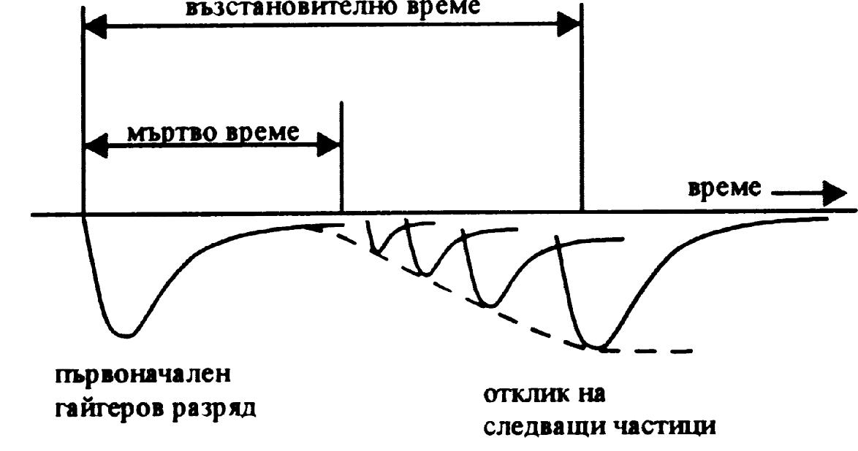
Фиг. 1. Мъртво време и възстановително време за ГМ-брояч

Когато се правят корекции за мъртво време, трябва да се вземе предвид мъртвото време на цялата детекторна система: детектор, електроника, механичен брояч (ако има такъв). Всеки елемент от системата има свое собствено мъртво време и общото мъртво време зависи адитивно от всички времена, което означава, че ще се определя от най-голямото време.
Обикновено съвременните детектори и електроника са бързодействащи с мъртво време от порядъка на микросекунда и по-малко, но има и сравнително бавни детектори и уреди, в които поради физичните процеси, на които се основава принципа на тяхното действие, мъртвото време може да бъде значително по-голямо.
Различават се два типа мъртво време: постоянно и удължаващо се (кумулативно).
Уредите с постоянно мъртво време са блокирани, докато продължава процесът на регистриране, но веднага след приключването му, те могат да регистрират следващата частица. Типичен представител на тези уреди е многоканалният анализатор. На входа му има електронна врата, която се затваря, щом постъпи импулс, и се отваря веднага, след като този импулс бъде анализиран и записан в съответната клетка на паметта − уредът е готов да регистрира следващата частица. Губят се само тези импулси, които са постъпили по това време, но те не удължават времето, през което вратата е затворена.
Уредите с удължаващо се мъртво време имат една особеност: попаднала частица (или импулс) в мъртвото време не се регистрира, но предизвиква удължаване на мъртвото време. Типичен представител на такъв уред е ГМ брояч. Попаднала върху него частица го задейства, като предизвиква електронна лавина, която удължава мъртвото време.
В лабораторията по атомна и ядрена физика се използва терминът мъртво време τ, като времето (в секунди), в продължение на което след регистрирането на един импулс апаратурата е блокирана. То се измерва в s/импулс. Понякога се използва безразмерната величина Iτ.100% (I е броят регистрирани импулси за 1 s), която показва колко процента от зададеното реално време са загубени. Използва се и терминът активно време според дефиницията на реалното време като сума от активното и мъртвото време.

Този ефект е особено опасен, когато се използва дозиметър с ГМ брояч в зона с мощна радиация. Ако при навлизане в зоната човек пропусне момента на увеличаване на радиацията, той може да се окаже в опасна близост до радиоактивен източник, а дозиметърът му да не го мери.

